«Открытка для мамы на 8 марта»
Программное содержание:
1. Расширять представление детей о женском празднике и традициях поздравлять всех женщин в этот весенний день.
2. Развивать воображение детей, учить «видеть» цветы в круглых бумажных комочках; создавать живописную композицию, используя изобразительные средства выразительности.
3. Продолжать учить детей сминать пальцами мягкую бумагу в крепкие комочки, работать самостоятельно, аккуратно.
Всем известно, что любой мамочке и бабушке будет очень приятно получить подарок, который сделал ее ребенок своими руками. Вот и мы не оставили наших мам и бабушек в стороне, решили изготовить им открытки «Букет цветов»
Оборудование:
- цветной картон;
- заготовки из картона: вазочки и листочки;
- цветные, порезанные на небольшие квадратики салфетки;
- клей ПВА;

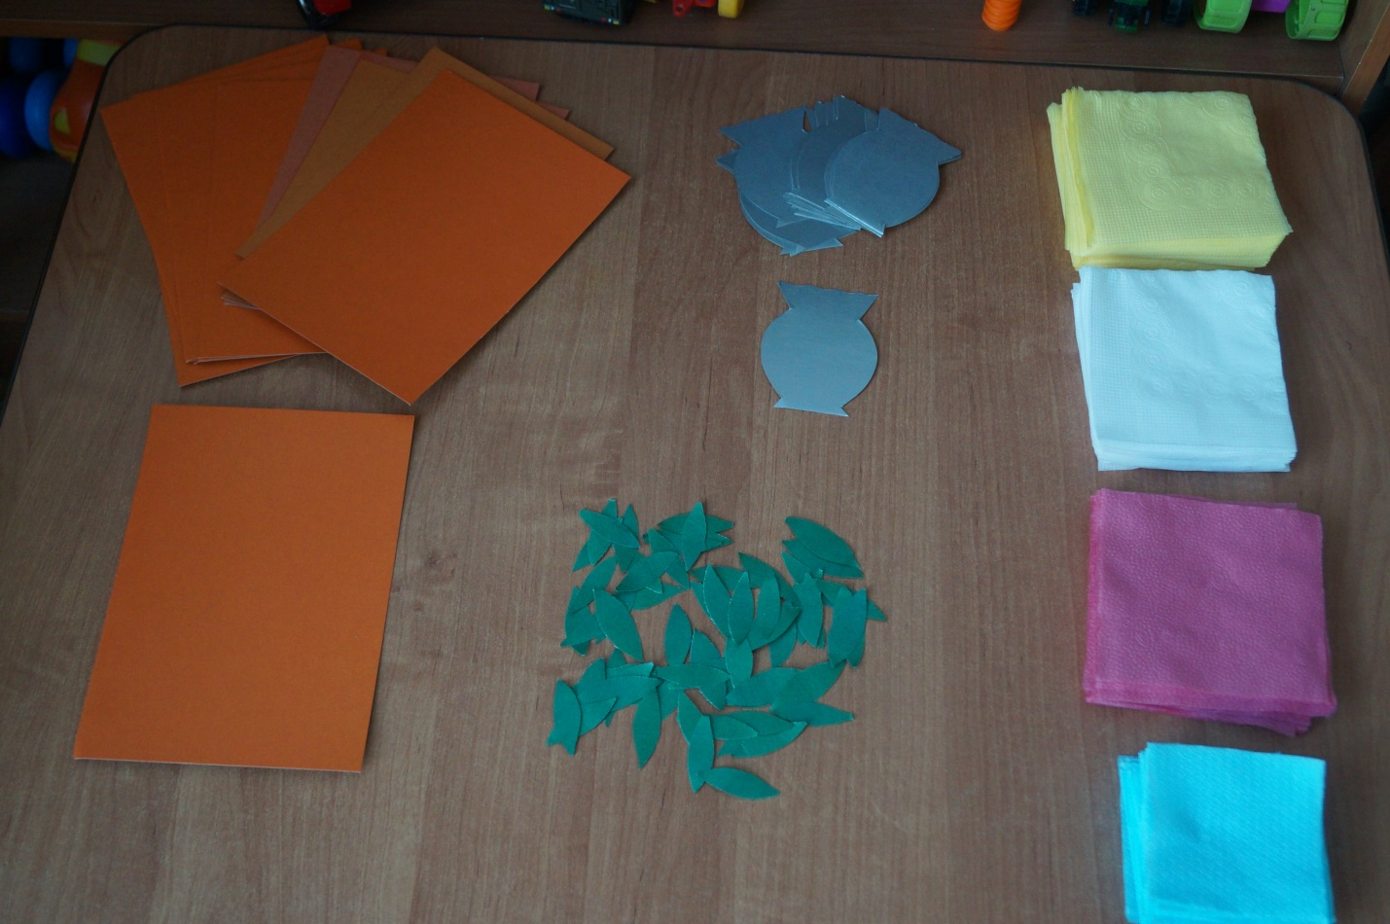

Дети с помощью воспитателя приклеивают на картон вазочку и листочки.
Дети самостоятельно берут салфетки и мнут их, так что бы получились маленькие комочки. Далее на смазанный клеем картон, над вазочкой приклеивают комочки из салфеток.

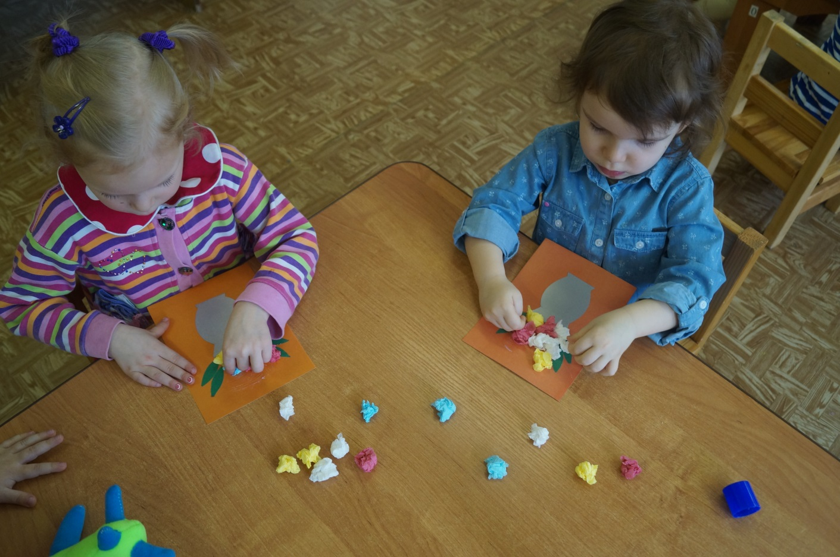
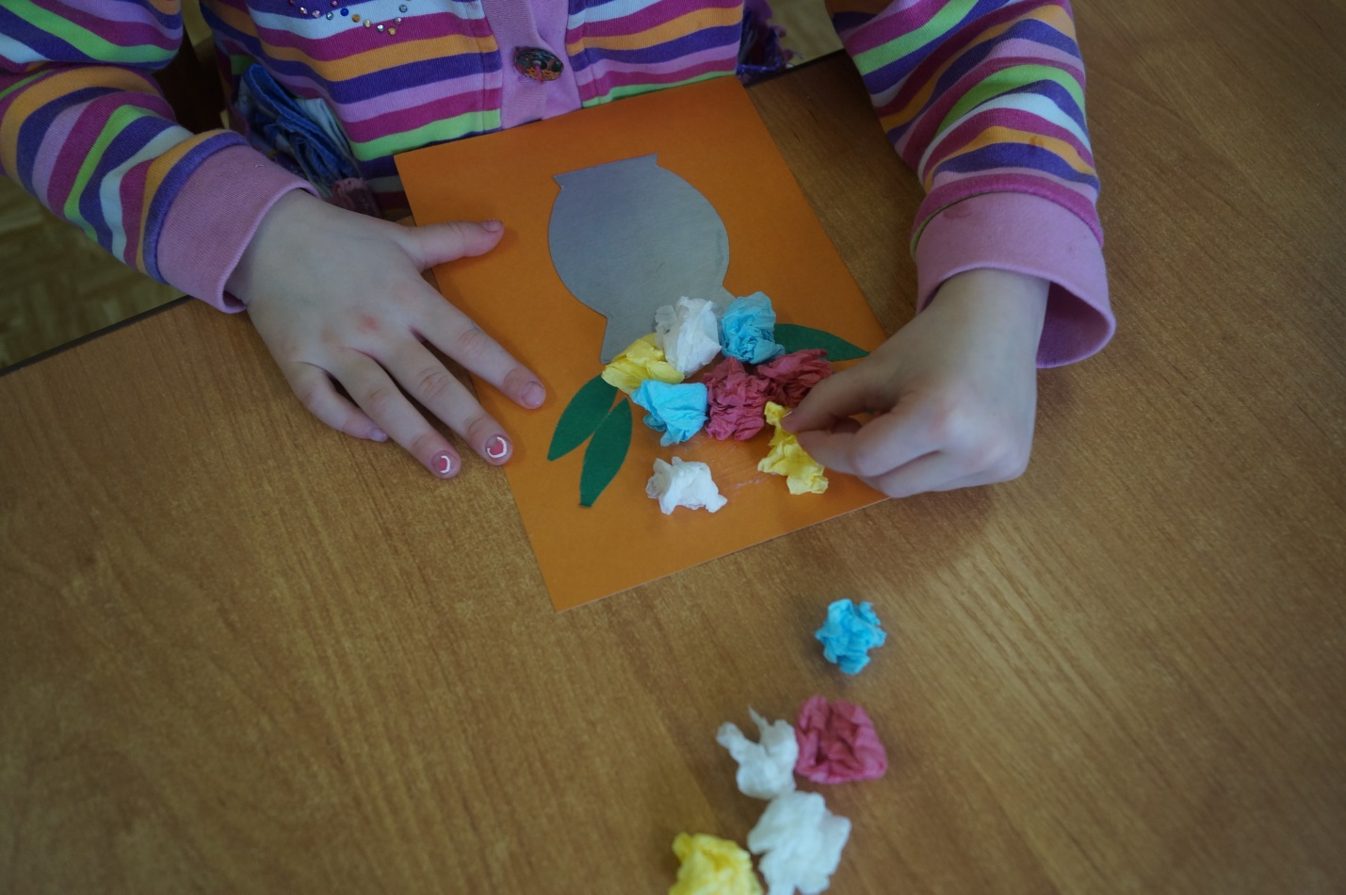

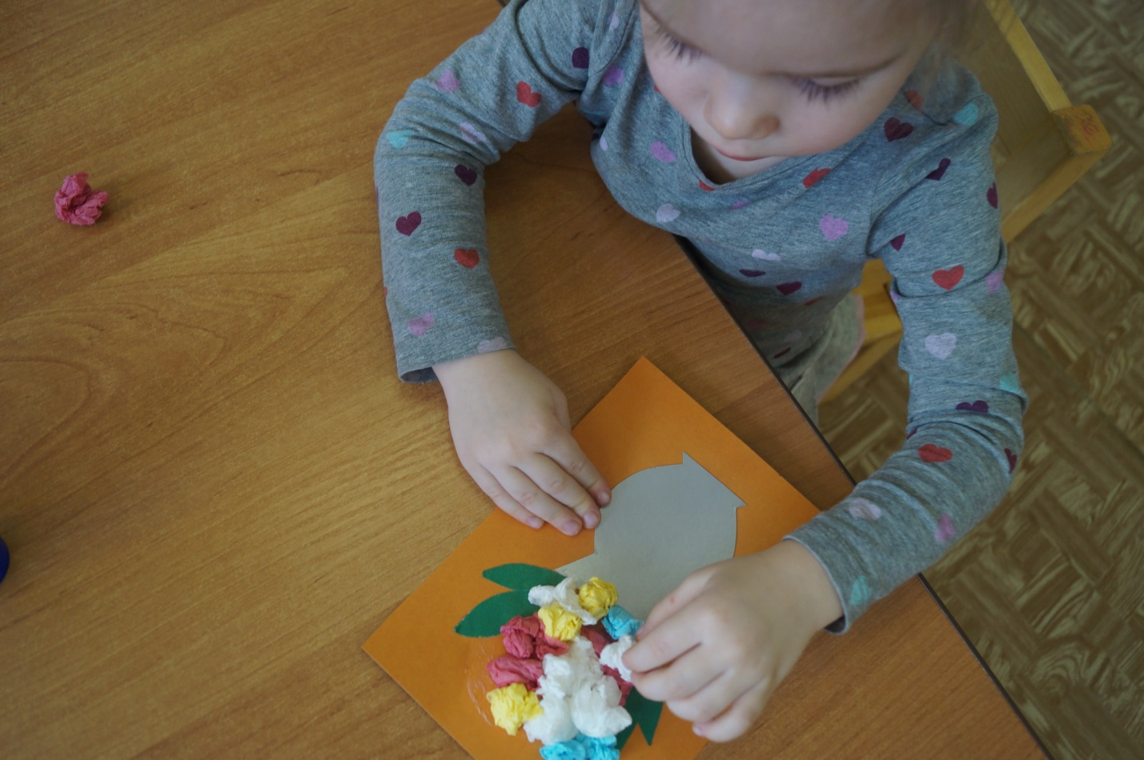
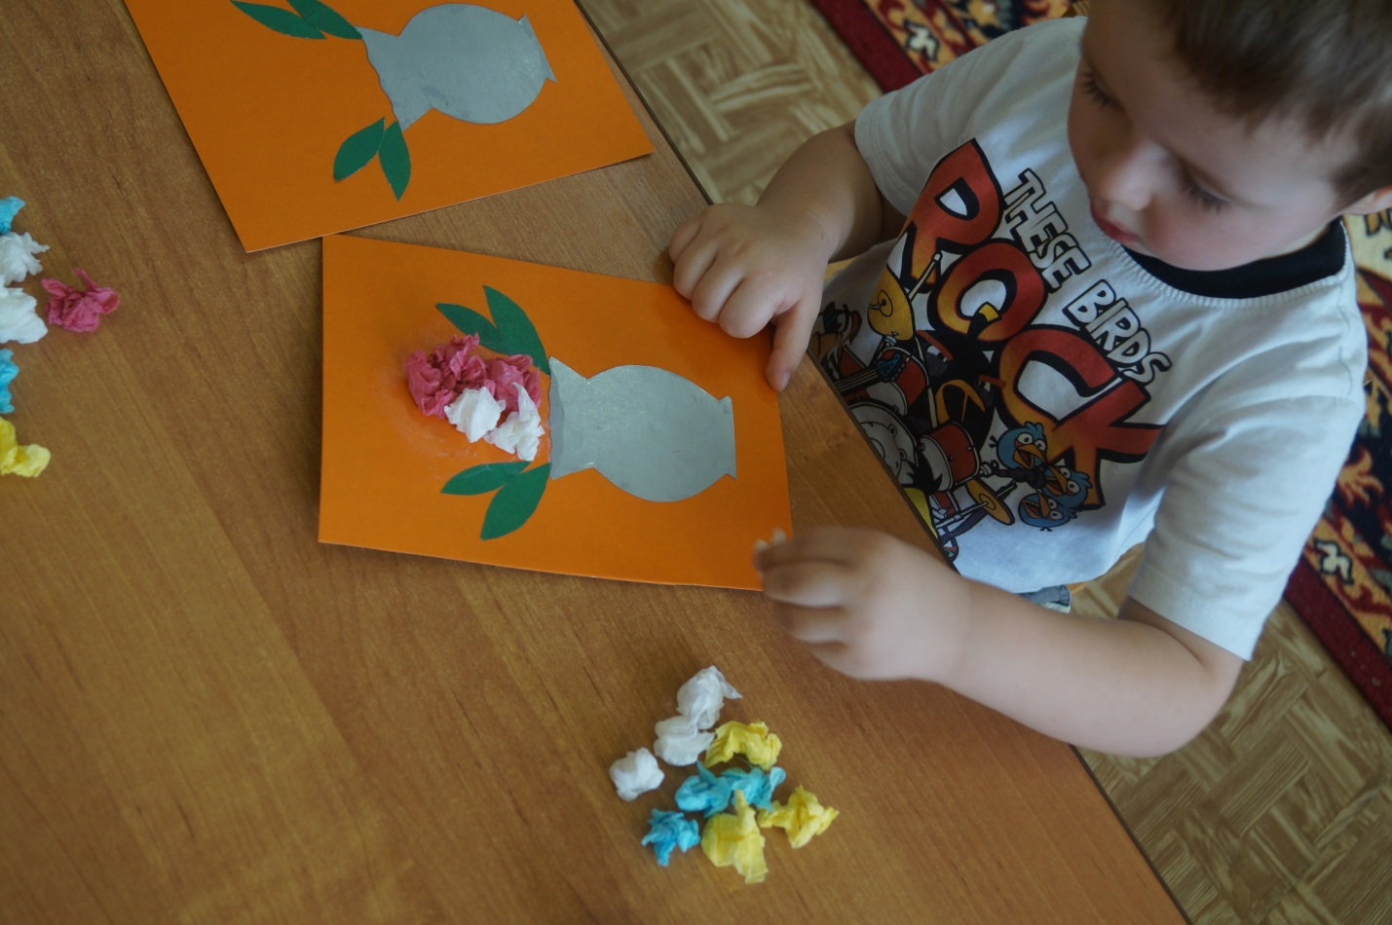
По ходу работы дети продолжают знакомиться с бумагой, у ребёнка воспитываются волевые качества, развивается моторика рук.

Вот такие красивые открытки у нас получились!
